【图文解读】关于对《密云区科技成果转化“拨投联动”实施方案（试行）》的解读

来源：北京市密云区科学技术委员会 发布时间：2026-03-06
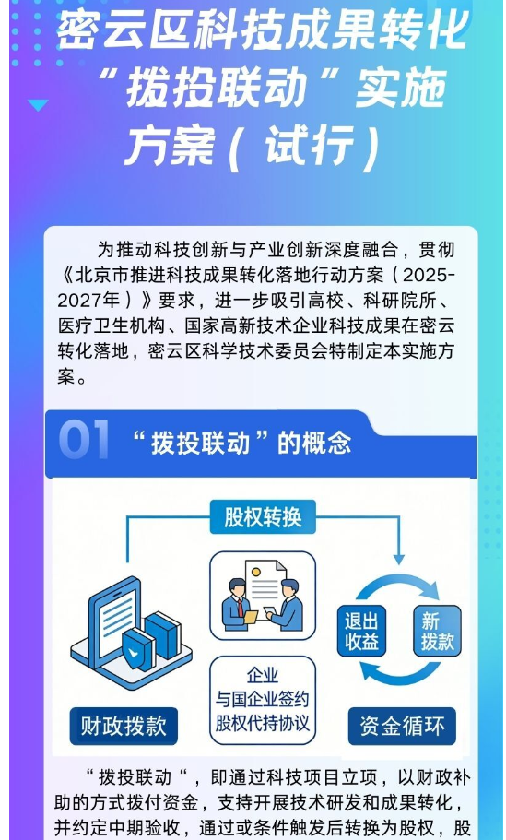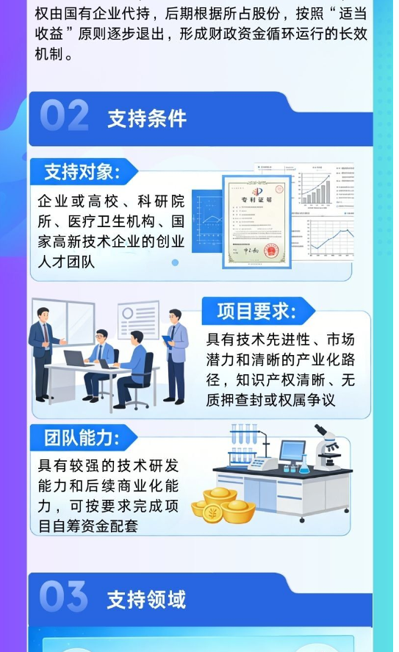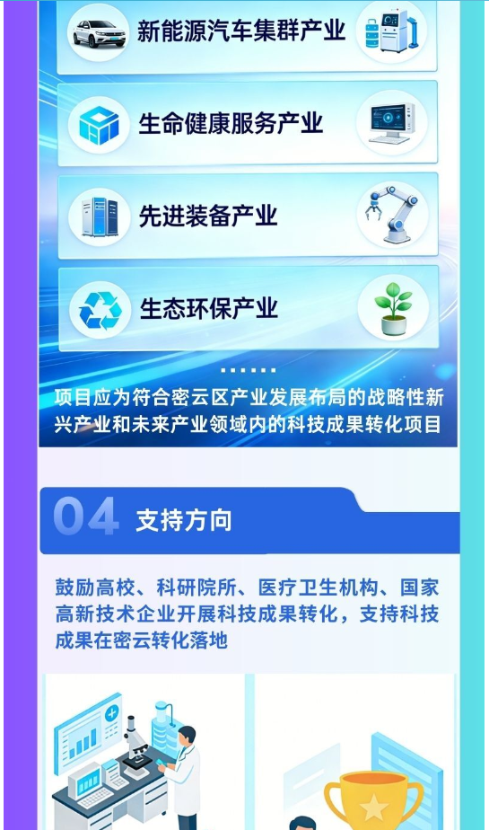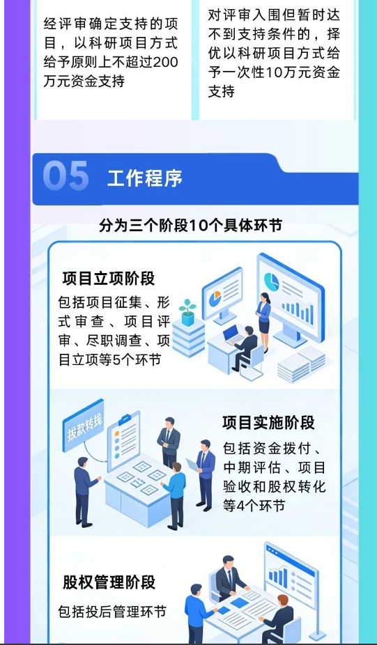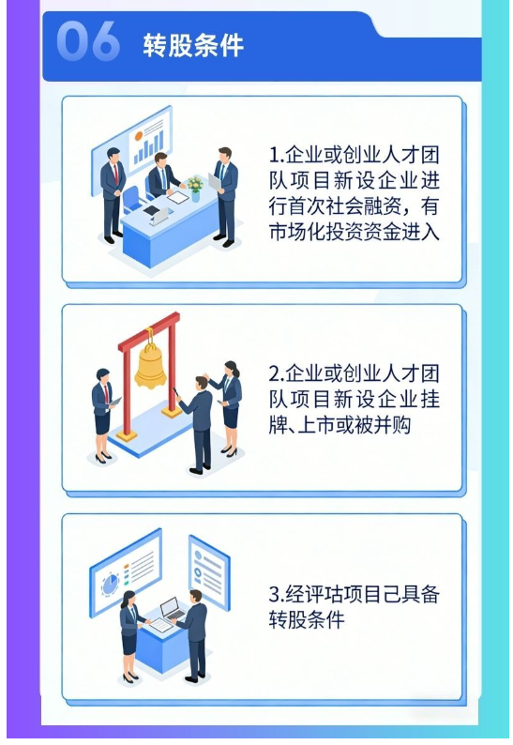
https://www.bjmy.gov.cn/zwgk/zcjd/202603/t20260306_532999.html

